**УВАЖАЕМЫЕ ГРАЖДАНЕ ПОМНИТЕ!!!**

**Основными причинами пожаров по-прежнему остаются, нарушение правил устройства и эксплуатации электрооборудования, печей, а также неосторожное обращение с огнем. Присутствует и человеческий фактор, например, неосторожность при курении.**

**Требования к электроустановкам:**

· проектирование, монтаж, эксплуатацию электрических сетей, электроустановок и электротехнических изделий, а также контроль за их техническим состоянием необходимо осуществлять в соответствии с требованиями нормативных документов по электроэнергетике;

· не допускается прокладка и эксплуатация воздушных линий электропередачи (в том числе временных и проложенных кабелем) над горючими кровлями, навесами, а также открытыми складами (штабелями, скирдами и др.) горючих веществ, материалов и изделий;

**Запрещается:**

·использовать приемники электрической энергии (электроприемники) в условиях, несоответствующих требованиям инструкций организаций - изготовителей или приемники, имеющие неисправности, которые в соответствии с инструкцией по эксплуатации могут привести к пожару, а также эксплуатировать электропровода и кабели с поврежденной или потерявшей защитные свойства изоляцией;

· пользоваться поврежденными розетками, рубильниками, другими электроустановочными изделиями;

· обертывать электролампы и светильники бумагой, тканью и другими горючими материалами, а также эксплуатировать светильники со снятыми колпаками;

· пользоваться электроутюгами, электроплитками, электрочайниками и другими электронагревательными приборами, не имеющими устройств тепловой защиты, без подставок из негорючих теплоизоляционных материалов, исключающих опасность возникновения пожара;

· применять нестандартные (самодельные) электронагревательные приборы, использовать некалиброванные плавкие вставки или другие самодельные аппараты защиты от перегрузки и короткого замыкания;

· размещать (складировать) у электрощитов, электродвигателей и пусковой аппаратуры горючие (в том числе легковоспламеняющиеся) вещества и материалы.

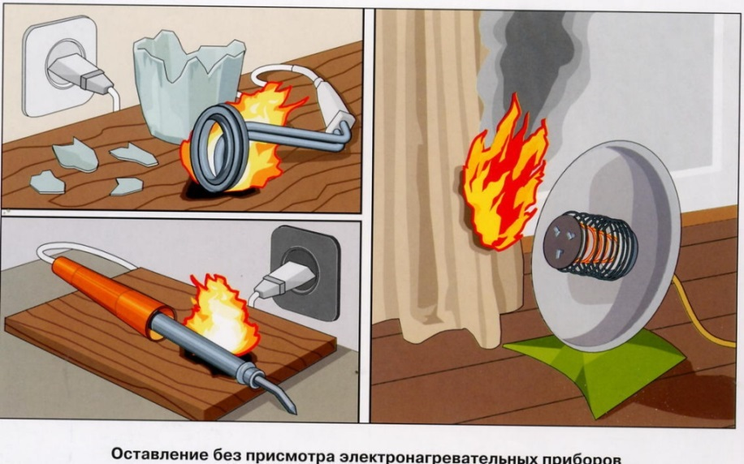

**Требования к печному отоплению:**

· перед началом отопительного сезона печи, котельные, теплогенераторные и калориферные установки, другие отопительные приборы и системы должны быть проверены и отремонтированы;

· неисправные печи и другие отопительные приборы к эксплуатации не допускаются;

· печи и другие отопительные приборы должны иметь установленные нормами противопожарные разделки (отступки) от горючих конструкций потолка и стен, а также на полу под дверцей топки печи должен быть прибит предтопочный (металлический) лист размером не менее 50x70 сантиметров;

· очищать дымоходы и печи от сажи необходимо перед началом, а также в течение всего отопительного сезона не реже;

- одного раза в три месяца для отопительных печей;

- одного раза в два месяца для печей и очагов непрерывного действия;

- одного раза в месяц для кухонных плит и других печей непрерывной (долговременной) топки;

· зола и шлак, выгребаемые из топок, должны быть пролиты водой и удалены в специально отведенное для них безопасное место;

· не допускается установка металлических печей, не отвечающих требованиям правил пожарной безопасности;

· на чердаках все дымовые трубы должны быть поштукатурены и побелены;

· не допускается устройство на чердаках горизонтальных участков дымоходов.

**Запрещается:**

•  оставлять без присмотра топящиеся печи, а также поручать надзор за ними малолетним детям;

•  располагать топливо, другие горючие вещества и материалы на предтопочном листе;

•  применять для розжига печей бензин, керосин, дизельное топливо и другие ЛВЖ и ГЖ;

•  топить углем, коксом и газом печи, не предназначенные для этих видов топлива;

•  использовать вентиляционные и газовые каналы в качестве дымоходов;

•  перекаливать печи.

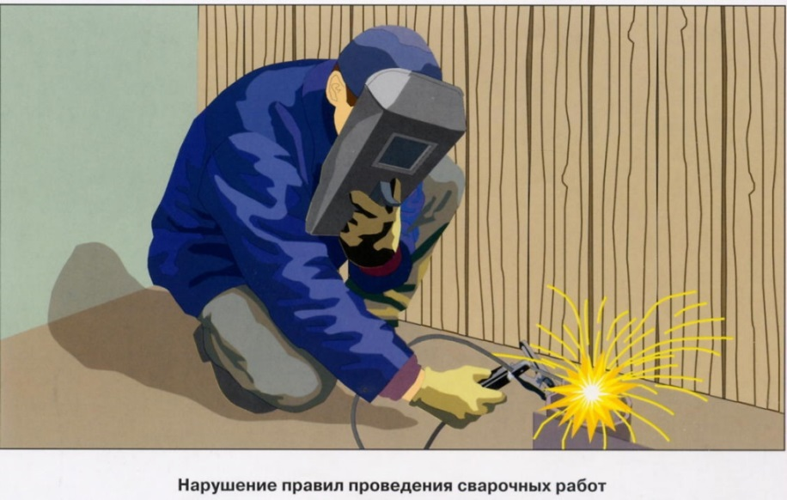

**На успешное тушение пожара и спасение людей, находящихся в горящем здании влияют следующие основные факторы:**

· своевременное обнаружение пожара;

· незамедлительное сообщение о возникновении пожара по телефону **«01»**, назвать свою фамилию, указать точный адрес пожара, пути проезда, что горит;

· принятие меры по спасению и эвакуации людей, тушению пожара, защиты соседних строений, путем использования первичных средств тушения пожара, эвакуации людей, имущества и материальных ценностей;

· тушение пожара на начальной стадии силами добровольных пожарных дружин и населением;

· в случае невозможности проникнуть в горящее помещение из-за опасных факторов пожара для подачи огнетушащих средств, необходимо принять меры по ограничению доступа кислорода в зону горения и ограничению распространения огня на соседние помещения;

· организация встречи подразделений пожарной охраны и указание кратчайшие пути проезда к месту пожара;

· удовлетворительное состояние дорог и подъездных путей;

· своевременное прибытие подразделений пожарной охраны;

· обеспеченность населенных пунктов нормативным противопожарным водоснабжением (пожарные резервуары, пожарные гидранты и гидрант - колонки), оборудованные приспособлениями для забора воды пожарной техникой, водонапорные башни, пожарные пирсы на естественных водоемах.

**При эксплуатации отопительных печей запрещается:**

- пользоваться печами, каминами, имеющими трещины, неисправные дверцы, недостаточные разделки от дымовых труб до деревянных конструкций стен, перегородок и перекрытий;

- оставлять без присмотра топящиеся печи, а также поручать надзор за ними малолетним детям;

- применять для розжига печей бензин, керосин и другие, легковоспламеняющиеся и горючие жидкости;

- перекаливать печи, а также сушить на них дрова, одежду и другие материалы;

- располагать топливо, другие горючие вещества и материалы на предтопочном листе;

- топить углем, коксом и газом печи, не предназначенные для этих видов топлива;

- использовать вентиляционные и газовые каналы в качестве дымоходов;

- применять для топки печей дрова, длина которых превышает размеры топливника, топить печи с открытыми дверьми.

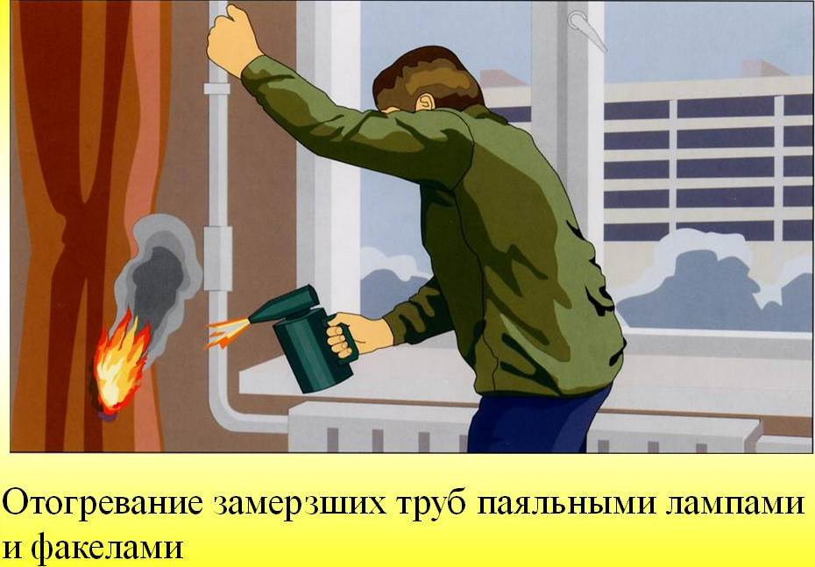

**Соблюдайте правила безопасности!**

**Берегите себя и жизнь своих близких!**